Hüseyin Bozkurt

Dieses Dokument umfasst die Verwaltungssoftware von taiga.io

taiga.io

SCRUM-Verwaltungssoftware

Contents

1) Changelog 1

2) Übersicht 1

3) Definition 1

3.1) Das Backlog 1

3.2) Kanbanboard 2

3.3) Issues 2

3.4) Rollen 3

3.5) Meetup 4

3.6) Export 4

4) Quellen 4

# 1) Changelog

|  |  |  |  |
| --- | --- | --- | --- |
|  | *Datum* | *Name* | *Unterschrift* |
| Erstellt | 16.06.15 | Hüseyin Bozkurt |  |
| Geprüft | 17.06.15 | Erik Brändli |  |
| Freigegeben |  |  |  |

# 2) Übersicht

In diesem Dokument wird die Verwendung von Taiga.io in einem Projekt beschrieben. (Alles in einem Dokument zusammengefasst)

# 3) Definition

Taiga.io ist eine OpenSource(Gratis) Plattform für Projektmanagement von agilen Projekten. Es beinhaltet ein Backlog, ein Kanbanboard und eine "Issues"-Seite zum Melden von Problemen in dem spezifischen Projekt. Ein Team kann erstellt werden und jedes Teammitglied kann eine bestimmte Rolle haben.

# 3.1) Das Backlog

Das Backlog beinhaltet eine Übersicht (Prozentualwert der Fertigstellung, Project points, defined points, closed points, points/sprint), ein Burn-Down-Chart und eine Liste der nicht zu Sprints zugeordneten Userstories. Das Burn-Down-Chart zeigt den Fortschritt des Projektes. Rechts kann man die Sprints sehen und ihnen Userstories per Drag&Drop zuordnen.

Userstories haben einen Titel, Punkte, einen Status, Tags und eine Beschreibung. Userstories können zu einem Projektmitglied zugeordnet werden. Die Punkte sind in Gruppen aufgeteilt, diese kann man in den Einstellungen erstellen.

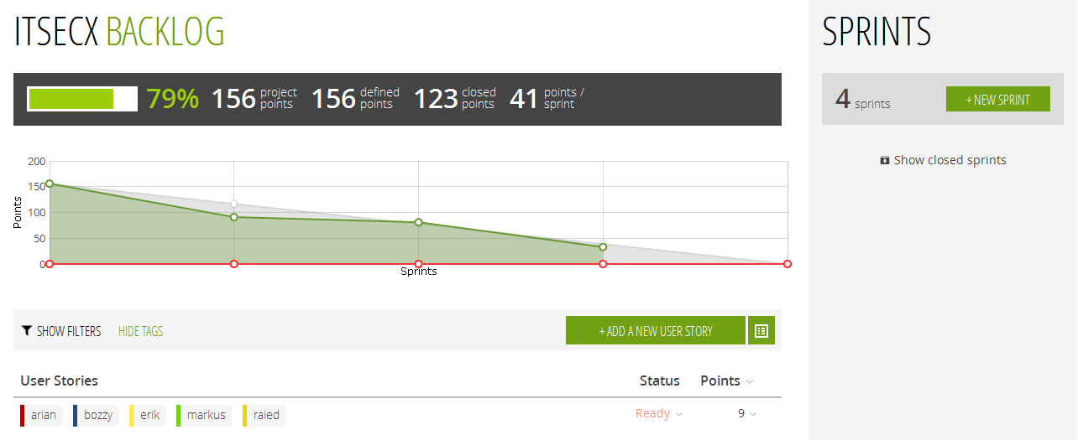

# 3.2) Kanbanboard

Im Kanbanboard kann man den Status der Userstories in einem Sprint sehen. Es gibt die Spalten (Neu, Verfügbar, In Arbeit, Fertig für Tests, Fertig). Weitere Spalten kann man unter Einstellungen definieren. In den Spalten kann man die Tasks der Userstories verwalten, den Fortschritt des Sprints kann man nur ablesen wenn alle Tasks einer Userstory auf "Done" gestellt wurden.

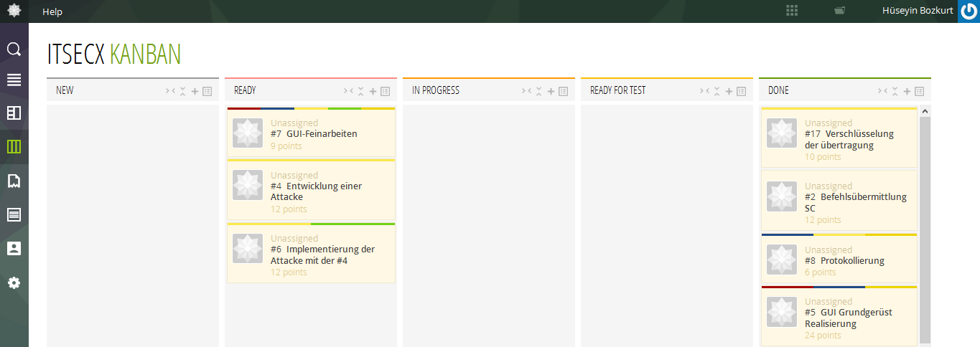

# 3.3) Issues

Issues können von jedem Projektmitglied erstellt werden und jedem Projektmitglied zugeordnet werden. Ein Issue besteht aus einem Typ, einer Schwierigkeit, einem Titel, einem Status, einem Erstelldatum und einem zugeordnetem Teammitglied. Die Werte der Spalten können in den Einstellungen hinzugefügt werden.

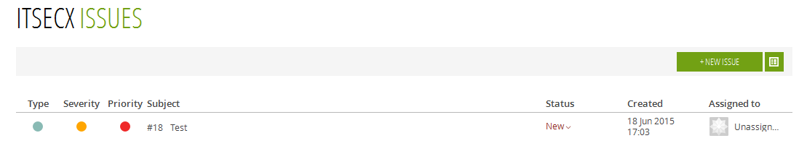

# 3.4) Rollen

Projektmitglieder können bestimmte Rollen haben, Rollen die es nicht gibt, die aber benötigt werden, können erstellt werden. Bei jeder Rolle kann man einstellen, für welchen Bereich man die Rechte besitzt (z.B Userstories erstellen)

# 3.5) Meetup

Meetup ist ein Tool zum Chatten und Videotelefonieren mit dem ganzen Team. Damit kann man beispielsweise ein Scrum-Meeting moderieren.

# 3.6) Export

Taiga bietet eine Möglichkeit zum Exportieren der Userstories eines Projektes. Diese Funktion befindet sich im Taiga-Projekt unter "ADMIN" -> "PROJECT" -> "EXPORT". Taiga generiert automatisch eine Datei mit allen Userstories und schickt diese per E-Mail an den User, der diese Funktion aufgerufen hat. Das File beinhaltet die zugewiesene Nummer, den Namen, die Beschreibung, den zugeteilten Sprint, den zuständigen User, den aktuellen Status, die zugeteilten Story-Points, sowie die zugewiesenen Task-Nummern aller Userstories in Form einer Tabelle.

# 4) Quellen

"Taiga" – Taiga Agile

Verfügbar unter der Seite: <https://taiga.io/> [zuletzt aufgerufen am 17.06.2015]

"Taiga Dokumentation" – Taiga Agile

Verfügbar unter der Seite: <http://taigaio.github.io/taiga-doc/dist/> [zuletzt aufgerufen am 17.06.2015]